土壤肥力分析及營養診斷服務作業程序
2023.08.14修
壹、服務對象
本場為協助農友了解土壤肥力與農業資材性質，以作為合理化施肥參考，免費提供分析服務，服務對象為苗栗縣從事農務之農友；其他機關、學校與廠商等非屬農友，恕不受理；公務機關因業務需要並出具公文者，得協助分析。

貳、服務樣本類別
本場提供農友之土壤、介質、葉片、灌溉水及自製有機質肥料分析服務，為求分析結果正確，務請農友依據『農田土壤及農業資材採樣須知』（附件一），自行採取具代表性樣本。

参、填寫服務資料卡
請務必詳細填寫『土壤肥力分析及營養診斷服務受理案件登記表』（附件二），樣本重量不足或基本資料不全，恕不受理。

肆、受理收件及分析程序
農友可親送或郵寄至本場（36346 苗栗縣 公館鄉 館南村261號。
土壤肥料研究室收），待接收樣本後，將依收件日期排序入案，進入樣本處理及分析流程，分析報告寄出或回復所需時間約４週（流程詳如附件三）。提醒！！分析時間會因農友案件數量、儀器狀況及人力安排而有變動，敬請諒察。

伍、分析報告諮詢
接獲分析報告後，若進一步對施肥調整與地力管理有疑問，可連絡諮詢。本場提供之分析報告及建議事項僅供參考，不得作為法律訴訟或商業販售等相關行為之用途。聯絡電話037-222111分機603或606。

附件一

農田土壤及農業資材採樣須知
一、農田土壤採樣
(一) 採樣工具：土壤採樣器（土鑽、圓鍬或鋤頭）、容器（塑膠盆或水桶），塑膠袋，油性奇異筆。
(二) 採樣時間：前作物採收後或後作物種植施肥前一個月，且農田土壤較乾時採樣，每2~3 年進行一次即可。
(三) 採樣深度：蔬菜或淺根作物採取表土層0~15 公分，而果樹或深根作物則須另採取底土層15~30 公分且註明採土之深度。
(四) 採樣方法：
1. 採樣位置：勿在田埂邊、堆肥旁、資材堆放處、建物或寮舍附近等特殊位置採取。採樣點應隨機選取，每點所採土樣稱為小樣本，1分地最少應採5個以上小樣本共同混合，才具有田間代表性。如下示意圖。
小樣本
混合樣本

2. 樣本數目：依個別農戶擁有的農田為採樣單位，一塊農田採取一件混合樣本為原則（可分為表土、底土）。若有數塊緊鄰的農田，種植相同作物，一樣施肥量及方法，產量差不多，則合併採取一件混合樣本；若同一塊農田，作物、施肥管理或收量不同，則可依實際需求增加混合樣本數量。樣本名稱應含關鍵資訊（例如果樹、蔬菜；重肥、無肥；正常、黃化等）。
3. 採取方法：採樣點選好後，除去土表作物殘株或雜草，用土鏟或圓鍬將表土掘成Ｖ形空穴，取出約1.5 公分厚，上下齊寬的土片(如下圖)。

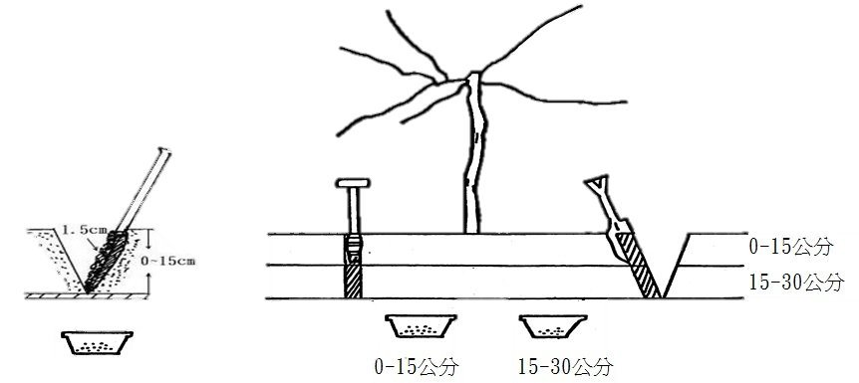
淺根作物
深根作物
土鑽
圓鍬或鋤頭

4.均勻混合土壤：
前述每點所採土片用容器裝盛，表土及底土分開裝盛，然後個別混合均勻，將石礫及粗質有機質移除後，取出約600 公克（即１台斤）用乾淨塑膠袋裝封，剩餘的土壤倒回田間。
5. 樣本標示：
裝入塑膠袋後，用油性奇異筆書寫樣本資訊（農友姓名、採樣農地、表土或底土等），儘速送本場分析，若無法當天送達，請將樣本置於室內通風陰涼處，千萬不可在太陽下曝曬。
二、農業資材採樣
(一) 栽培介質：隨機採取同一批介質，混合均勻後再取樣，使用乾淨之塑膠袋裝盛，裝盛３~4公升。
第二片葉

(二) 葉片：順著”U”字型行走果園，選定左右兩邊代表性的果樹，採取非結果枝自枝條頂端往後數第三片葉，合計應採取300~500公克，為確保分析準確性，新鮮葉片應儘速於當天送件，若無法當天送達者，請務必置於冰箱冷藏，並於隔天送至本場。
第一片葉
第三片葉
(三) 灌溉水：使用乾淨之容器，如空的寶特瓶裝盛，裝盛量約600 毫升。
(四) 有機質堆（液）肥：係針對農友自製堆（液）肥，隨機採取同一批肥料，混合均勻後再取樣約500~600公克（液肥約500毫升）。堆肥以乾淨塑膠袋包裝；液肥以乾淨容器（如礦泉水寶特瓶）裝盛。

本場提供相關土壤肥力及植體營養採樣方法影片QR codes如下。

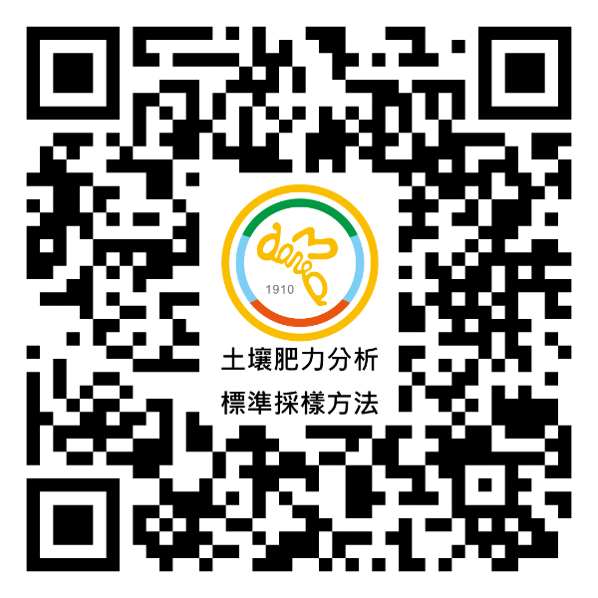 | 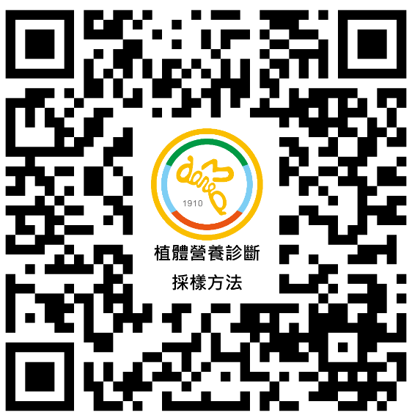
https://youtu.be/8Uj-gkjf_aw?si=uYwTGvfkDfoEXMUO | https://youtu.be/rd4C0izU8iA?si=yEN1Q0S-Wq8Zbhhh

附件二
土壤肥力分析及營養診斷服務受理案件登記表
農民服務用
○化肥慣行 |  | ○有機驗證 | ○產銷履歷 |  |  | ○友善耕作 |  |  |  | ○其他＿＿＿＿
○ 土壤 件數： |  |  |  |  | ◇ 介質 件數：
 | ○基本肥力
 | ○其他元素。（時程較長）
○ 葉片 件數：
◇ 果實 件數：
○ 有機質肥料（堆肥） 件數：
◇ 液肥 件數：
○ 水質 件數：
農友姓名：ˍˍˍˍˍˍˍˍ□首次送件 |  |  |  |  |  | 電話：ˍˍˍˍˍˍˍˍˍˍˍ
寄件地址：苗栗縣/市 鄉/鎮 村/里
身分證字號： |  | ˍˍˍˍˍˍˍ |  | 電子郵件: |  |  | ˍˍˍˍˍˍˍˍˍˍˍ
農地座落位置： |  | 鄉/鎮 |  |  |  |  | ＊地段、號、作物別及樣品名稱見背面清冊
受理日期： / / / |  |  |  |  |  | 寄件方式： |  |  | □電郵 □紙本。
備註：＿＿＿＿＿＿＿＿＿＿＿＿＿＿＿＿ |  |  |  |  |  |  |  |   農業部苗栗區農業改良場  土壤肥料研究室2023.08.14
茲同意本表個人資料內容供貴場公務範圍使用，並□同意/□不同意將檢測結果
副知 鄉/鎮/市 產銷班之在地農會。簽名：
本表恕不提供影本，若有需要，請自行拍照，詳細問題請洽分機603、606。

項次 | 地段  （小段） | 地號 | 種植作物  (主要種植或預計要種植) | 樣品類別  (請圈選) | 樣品名稱  （填寫您可辨認之代號或名稱）
範例 | 苗改段  環境小段 | 222-111 | 柑橘 | 土壤/介質/葉片/果實/堆肥/液肥/灌溉水 | 屋後  （或者寫Ａ）
 |  |  |  | 土壤/介質/葉片/果實/堆肥/液肥/灌溉水
 |  |  |  | 土壤/介質/葉片/果實/堆肥/液肥/灌溉水
 |  |  |  | 土壤/介質/葉片/果實/堆肥/液肥/灌溉水
 |  |  |  | 土壤/介質/葉片/果實/堆肥/液肥/灌溉水
 |  |  |  | 土壤/介質/葉片/果實/堆肥/液肥/灌溉水
 |  |  |  | 土壤/介質/葉片/果實/堆肥/液肥/灌溉水
 |  |  |  | 土壤/介質/葉片/果實/堆肥/液肥/灌溉水
 |  |  |  | 土壤/介質/葉片/果實/堆肥/液肥/灌溉水
若欄位不足，請自行增印此頁。

附件三

土壤肥力分析及營養診斷服務流程

農民自行採樣
樣品送達/填寫服務受理案件登記表
人員簽收/依序排號
樣本前處理
自然陰乾、研磨及過篩處理，需10-14天
樣本分析
約需7-14工作天，分析時間因樣本數量及儀器操作人員安排之而稍有變動
分析結果報告寄送
具電子郵件信箱者，優先提供分析結果電子檔；無則紙本郵局平信約4-7工作天

